PixelCNN系列综述
PixelRNN和PixelCNN都属于全可见信念网络，要做的是对一个密度分布显示建模。
本质上来讲，PixelCNN生成图像是以串行的方式，从左到右从上到下排好队，一个像素一个像素来生成，每个像素的生成仅依赖于上文信息，而GAN生成图像是以并行的方式，唰一下子生成一幅图像，每个像素的生成依赖于上下文信息，多利用了下文的信息。我想这也是PixelCNN比较慢和生成图像质量较GAN差的原因。

我们有图像数据x，想对该图像的概率分布或者似然p(x)建模，我们使用链式法则将这一似然分解为一维分布的乘积，我们有每个像素xi的条件概率，其条件是给定所有下标小于i的像素（x1到xi-1），这时图像中所有像素的概率或联合概率就是所有这些像素点似然的乘积。一旦定义好这些似然，为了训练好这一模型，我们只需要在该定义下最大化我们的训练数据的似然。
右边的像素值概率分布，也就是给定所有在xi之前的像素值条件的条件概率p(xi)，下面我们会用神经网络表达这一概率分布的复杂函数。

PixelRNN
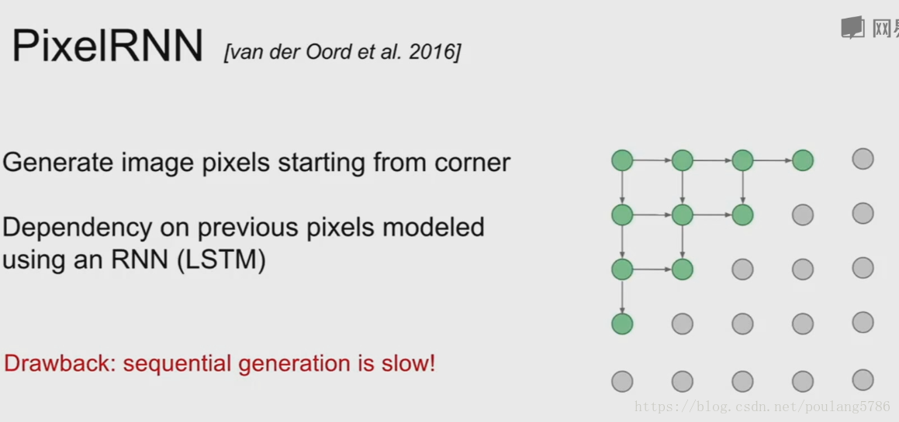
从左上角一个一个生成像素，生成顺序为箭头所指顺序，每一个对之前像素的依赖关系都通过RNN来建模。
缺点：顺序生成的，速度会很慢。

PixelCNN
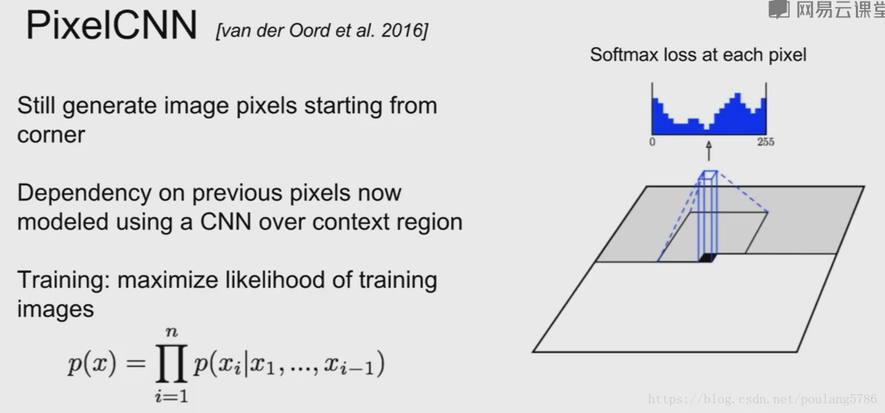
从图像拐角处生成整个图像，区别在于现在使用CNN来对所有依赖关系建模。
现在对环境区域（图示那个指定像素点的附近区域）上使用CNN，取待生成像素点周围的像素，把他们传递给CNN用来生成下一个像素值，每一个像素位置都有一个神经网络输出，该输出将会是像素的softmax损失值，我们通过最大化训练样本图像的似然来训练模型，在训练的时候取一张训练图像来执行生成过程，每个像素位置都有正确的标注值，即训练图片在该位置的像素值，该值也是我们希望模型输出的值。

参考资料
https://blog.csdn.net/poulang5786/article/details/80766498
https://www.zhihu.com/question/54414709/answer/293798847

